**Нестеренко Володимир Іванович**

https://orcid.org/0000-0002-1792-9823

PhD student, Sumy State University, Sumy, Ukraine

вул. Римського-Корсакова, 2, м. Суми, 40007 Україна,

[vladimir.nesterenko5@gmail.com](mailto:vladimir.nesterenko5@gmail.com)

**Росохата Анна Сергіївна**

Кандидат економічних наук

Старший викладач кафедри маркетингу

Sumy State University, Sumy, Ukraine

вул. Римського-Корсакова, 2, м. Суми, 40007 Україна,

a.rosokhata@kmm.sumdu.edu.ua

**Ефективні інструменти Інтернет реклами.**

**Арбітраж трафіку** - це процес купівлі трафіку на одному рекламному каналі та продаж його на іншому каналі з метою отримання прибутку. Цей підхід до маркетингу є ефективним і може мати декілька переваг для рекламодавців.

1. Можливість збільшення прибутку. Арбітраж трафіку дозволяє отримувати прибуток за рахунок продажу трафіку на більш високу ціну, ніж його вартість при покупці. Це можливо завдяки тому, що різні рекламні канали мають різні ціни на рекламу, і розумне використання цього може привести до значного збільшення прибутку.
2. Різноманітність рекламних каналів. Арбітраж трафіку дозволяє рекламодавцям працювати з різними рекламними каналами, включаючи Google Ads, Facebook Ads, Instagram, YouTube та інші. Це дозволяє збільшити потенційну аудиторію та покриття, що підвищує ефективність маркетингових кампаній.
3. Покращення конверсії. Арбітраж трафіку дозволяє використовувати найкращі практики реклами, такі як A/B тестування та оптимізація кампаній для підвищення конверсії та зниження витрат на рекламу. Це може допомогти покращити результативність рекламної кампанії та збільшити прибуток.
4. Швидкий розвиток. Арбітраж трафіку є динамічним та швидким способом отримання прибутку з реклами. Рекламодавці можуть легко змінювати свої рекламні кампанії, використовуючи дані та аналітику, щоб максимально використовувати можливості рекламних каналів. Це дозволяє рекламодавцям реагувати на зміни у споживацькому попиті та ринкові тенденції.
5. Менше ризиків. Арбітраж трафіку дозволяє рекламодавцям працювати з різними рекламними каналами та зменшувати ризики пов'язані залежністю від одного каналу. Розподіл ризиків допомагає зменшити витрати на рекламу та збільшити прибуток.

**Веб-аналітика** (англ. Web analytics) - система вимірювання, збору, аналізу, представлення й інтерпретації інформації про відвідувачів веб-сайтів з метою їх поліпшення і оптимізації. Основним завданням веб-аналітики є моніторинг відвідуваності веб-сайтів, на підставі даних якого визначається аудиторія сайту і вивчається поведінка відвідувачів для прийняття рішень з розвитку і розширенню функціональних можливостей веб-ресурсу. Веб-аналітика дозволяє не тільки працювати над поліпшенням сайтів, але і проводити роботи по оптимізації бюджету на онлайн-просування. Відповідно для того, щоб користуватися web-аналітикою потрібно мати власну інтернет сторінку. Розглянемо подальшу роботу web-аналітики (рис. 1)

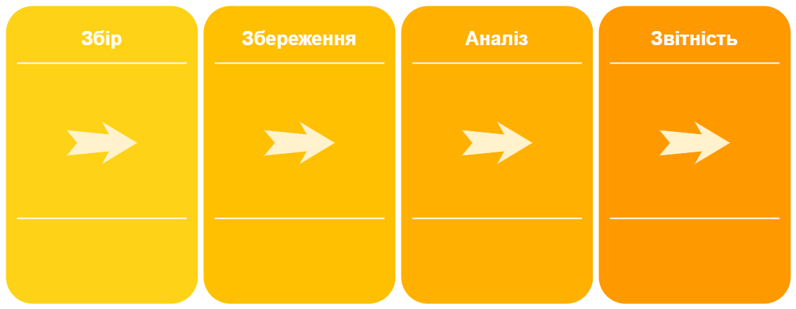

Рисунок 1 – Схема роботи web-аналітики

Web-аналітика – це набагато більше ніж, просто збір та систематизація даних, адже за допомогою аналітики можна отримати наступні види даних:

1. Аналіз даних з електронної комерції: середній чек, дохід від кожного отриманого трафіку та популярні товари.
2. Аналіз юзабіліті сайту: скролінг, шляхи користувачів по сайту та кількість кліків.
3. Аналіз поведінки споживачів на сайті: мікро та макро конверсії.
4. Аналіз відвідування сайту.
5. Бенчмаркетинг.
6. Наскрізна аналітика.
7. Збір Cookies.

Ще однією особливістю веб аналітики є дані в реальному часі. В персональному кабінеті ми можемо побачити інформацію, яка зараз відбувається на сайті. Налаштувавши потрібну інформацію для компанії, фахівці можуть легко її завантажити на персональні комп’ютери в форматі excel. Тому, загальна схема web-аналітики, з урахуванням користувача, має наступний вигляд: користувач відкрив сайт – активував хіт – фіксація інформації – відправка інформації на сервери – аналіз інформації – передача в особисті кабінети – звітність – завантаження на персональні комп’ютери (рис. 2)

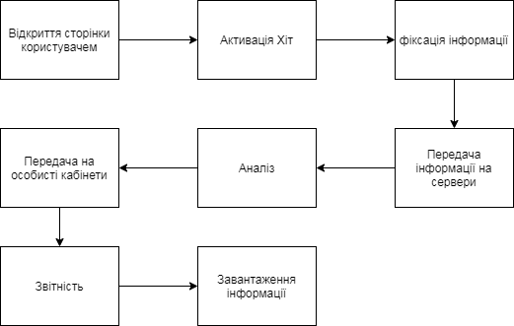

Рисунок 2 – Детальна схема роботи web-аналітики

Отже, як ми бачимо з вище наведених даних, система web-аналітики встановлюється на сайт компанії та збирає потрібну інформацію для підприємства. Отримані дані з web-аналітики можна безпосередньо використати в Маркетингові інформаційні системи (МІС) й ці дані навіть легше буде отримати, адже користувачі самі будуть надавати їх.

Web-аналітика може бути корисною з багатьох причин.

Ось декілька з них.

Розуміння поведінки користувачів: Web-аналітика дозволяє збирати дані про те, як користувачі взаємодіють з вашим веб-сайтом. Ви можете дізнатися, які сторінки відвідують, скільки часу вони проводять на сайті, які функції використовують і т.д. Це дає вам можливість зрозуміти, як можна покращити користувацький досвід на вашому сайті.

Оцінка ефективності маркетингових кампаній: Web-аналітика дозволяє відстежувати, які маркетингові кампанії приводять до найбільшої кількості трафіку на ваш сайт, а також які кампанії приносять найбільші прибутки.

**Список літератури:**

1. Gray O. Digital Marketing Communications / O. Gray, C. Odelli, J. Pearson, (2015). EASA The European Advertising Standards Alliance. p 24.
2. Internet Marketing Strategy, Implementation and Practice / D.Chaffey, F. Ellis-Chadwick, R. Mayer, K. Johnston, (2006)– Spain: Financial Times Prentice Hall – 579.
3. Deloitte Insights. (2021) Global Marketing Trends / The Top 6 Marketing Trends of 2022. Understand the defining trends shaping the future of marketing. July, 2021
4. Traffic Secrets: The Underground Playbook for Filling Your Websites and Funnels with Your Dream Customers. [Russell Brunson](https://www.goodreads.com/author/show/2273760.Russell_Brunson) (2020)
5. Ultimate Guide to Google AdWords: How to Access 100 Million People in 10 Minutes. Perry Marshall, Bryan Todd (2012)
6. Digital Marketing: Strategy, Implementation and Practice. Dave Chaffey, Fiona Ellis-Chadwick (2012)